04.06.2020r. ( czwartek)
Krąg tematyczny: Z końca świata czy zza ściany, to przyjaciel nasz kochany.
Temat dnia: „Kto mieszka w wigwamie.”
Dzięki zajęciom wasze dziecko dziś: ćwiczy równowagę, poznaje słowa i melodie piosenki, – poznaje mieszkańców różnych kontynentów, zdobywa wiedzę o życiu Indian, wiernie naśladuje ruchy przedstawione przez rodzica,
Będą nam potrzebne: prasa kolorowa, książki przedstawiające ludzi – przedstawicieli różnych ras, zdjęcia, zdjęcia charakterystycznego stroju Indian,
Zaczynamy od gimnastyki
https://www.youtube.com/watch?v=7K3_mSb1zRQ&fbclid=IwAR21YuXjOsHo491Gzo2dPX26-A6tbsTi8Y0CRl7mUfN657O0bDPA9Dejrdg
https://www.youtube.com/watch?v=30BVfTvlsrE
Miłej zabawy!

- „Po wąskiej dróżce” – zabawa ruchowa z ćwiczeniami równowagi. Rozkładamy przed dziećmi sznurek lub skakankę. Zadaniem maluchów będzie jak najdokładniej przejść po ścieżce aby z niej nie spaść.

- Nauka piosenki „Dziś jesteśmy Indianami”- osłuchanie ze słowami i melodią piosenki.

- „Mieszkańcy świata” – oglądanie zdjęć dzieci i dorosłych z różnych stron świata. Zachęcamy dzieci do oglądania przygotowanych fotografii przedstawiających dzieci i dorosłych z całego świata. Dzieci uważnie obserwują oraz wskazują podobieństwa (różnice) wśród przedstawicieli różnych ras i narodowości (np. nazywają odcień skóry, opisują budowę ciała). Wskazują mieszkańca Afryki, Azjatę, Eskimosa, Indianina. Prowadzący tłumaczy dzieciom, że mimo różnic w wyglądzie każde dziecko potrzebuje miłości i przyjaźni, a wygląd nie może być powodem odtrącenia kogokolwiek.
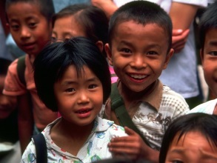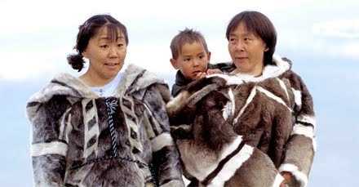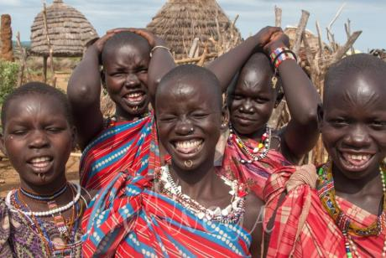

mieszkańcy Azji mieszkańcy Grenlandii- Eskimosi mieszkańcy Afryki

- „W indiańskiej wiosce” – poznawanie charakterystycznego stroju, narzędzi, obrzędów indiańskich Dzieci oglądają ilustracje w albumach i przygotowane rekwizyty.

Link do materiału o Indiańskiej wiosce
https://www.youtube.com/watch?v=YoLBJjcj1Y0

- „Indianie” – opowieść ruchowa. Dzieci siedzą na dywanie ze skrzyżowanymi nogami. Słuchają opowieści rodzica i naśladują jego ruchy
W pewnej indiańskiej wiosce zapanował głód. „Uuuu...” (dzieci wydają jęki rozpaczy) Indianin Wielkie Sokole Oko zwołuje zebranie i powiada: „Posłuchajcie, bracia. Musimy wybrać się na polowanie, ponieważ skończyły się zapasy jedzenia. Kto pojedzie ze mną?” (dzieci zgłaszają się, unosząc rękę w górę) Indianie wsiadają na koń – siup (podskakują) – i jadą (naśladują jazdę na koniu, podskoki w siodle) Rozglądają się za bizonem (rozglądają się, przykładając obie dłonie do czoła), a bizona ani śladu. Jadą dalej, przejeżdżają przez drewniany most(uderzają dłońmi o kolana), jadą dalej, przejeżdżają przez żelazny most (uderzają dłońmi o podłogę), jadą dalej, rozglądają się (rozglądają się) Przejeżdżają przez błoto (klepią się po policzkach, wydając jednocześnie dźwięki przypominające odgłos rozpryskującego się błota), wycierają się z błota (wycierają twarz rękoma) Przybywająna polanę, rozglądają się (rozglądają się) Dostrzegają (wysuwają do przodu głowę, otwierają szeroko oczy – przyglądają się) pod drzewem bizona. Skradają się cichutko (skulone, poruszają rękoma zgiętymi w łokciach, jakby się skradały), wyciągają strzały – ciach (sięgają ręką do tyłu, przez ramię – do kołczana), napinają łuki (trzymając lewą rękę wyprostowaną, dłoń zaciśnięta, prawą dłonią sięgają do lewej, następnie przyciągają do siebie prawą rękę, zginając ją w łokciu) i – psium (prostują prawą rękę, otwierając jednocześnie dłoń – lecąca strzała) ( ) Patrzą – trafili. Biegną po bizona (dzieci poruszają szybko rękoma zgiętymi w łokciach, jakby biegły) Wkładają bizona na konia – aaa siup (wykonują ruchy naśladujące układanie bizona na koniu) – a bizon, że jest ciężki, spada z konia – łup (opuszczają ręce – bizon spada z konia) Ponownie wkładają bizona na konia – aaa siup (wykonują ruchy naśladujące układanie bizona na koniu) – a bizon, że jest ciężki, spada z konia – łup
(opuszczają ręce – bizon spada) Zezłościli się Indianie. Ostatni raz bizona na konia – aaa siup (wykonują ruchy naśladujące układanie bizona na koniu), sami na konia – siup (podskakują) i wracają do wioski (naśladują jazdę na koniu, podskoki w siodle) ( ) Rozpalają ognisko, pieką bizona, kroją (wykonują ruchy przypominające krojenie) i zjadają (udają, że jedzą – poruszają ustami, oblizują się) Teraz brzuchy mają pełne i wydają indiańskie okrzyki: „Uuuu…!” (wydają indiańskie okrzyki radości) Ale nadeszła pora snu – całują żony i dzieci (cmokają, udając, że całują w oba policzki żony i dzieci) – i kładą się spać – chrr..., chrr..., chrr… (układają głowę na złożonych rękach).

